**Зимние задания и упражнения для дошкольников 5-6 лет.**

Составитель: учитель-логопед Ерёмина Е.В.

1. Выполните зарядку для языка с героями мультфильма «Смешарики». Каждое упражнение 4-5 раз.

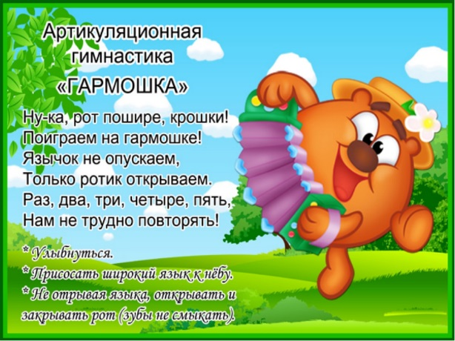 

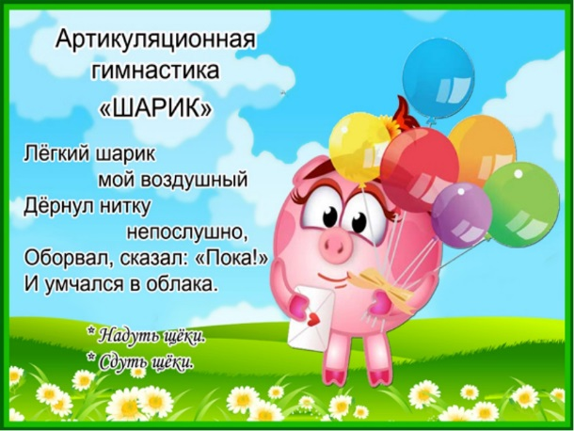 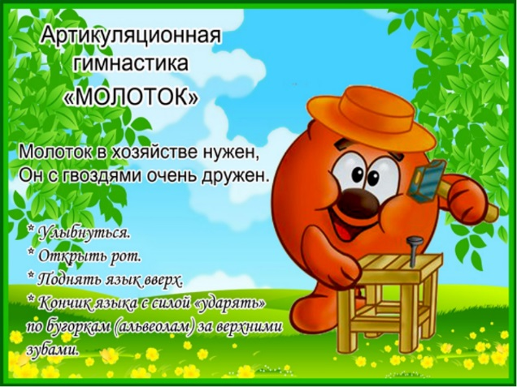

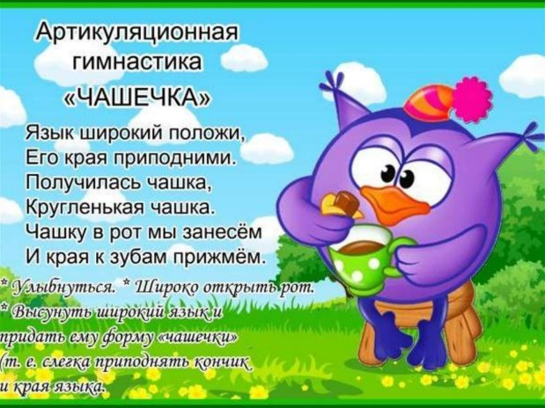 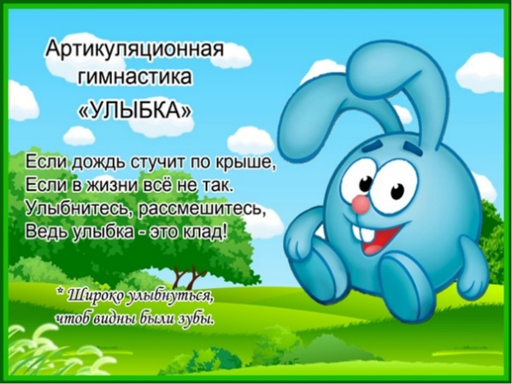

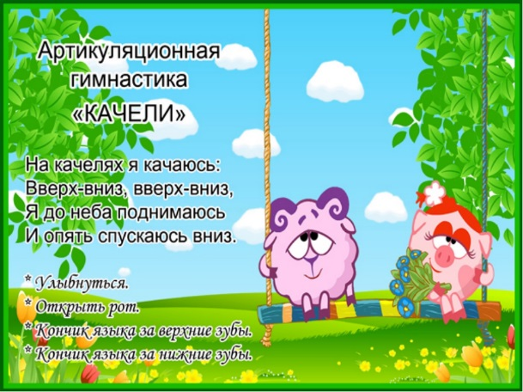 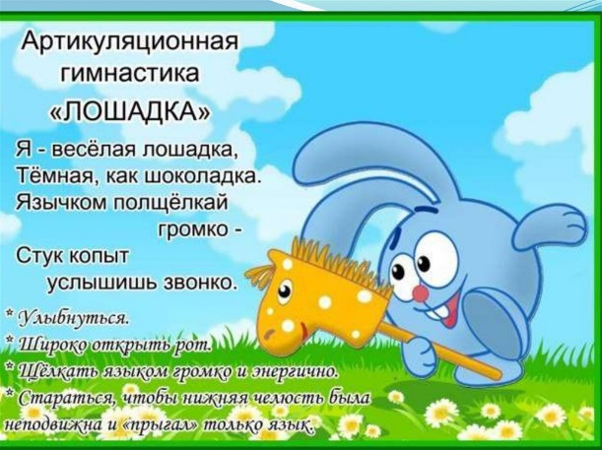

2. Проиграйте вместе с ребенком речевые игры. Помогайте подбирать слова, если ребенок затрудняется.

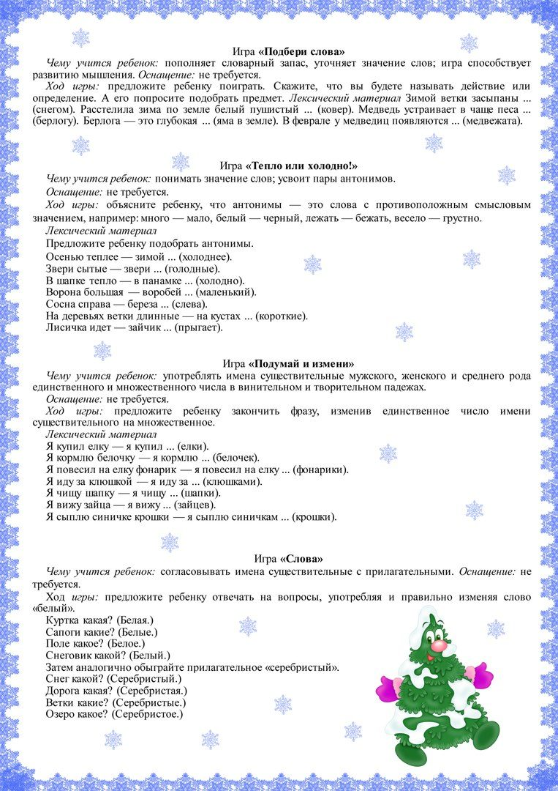

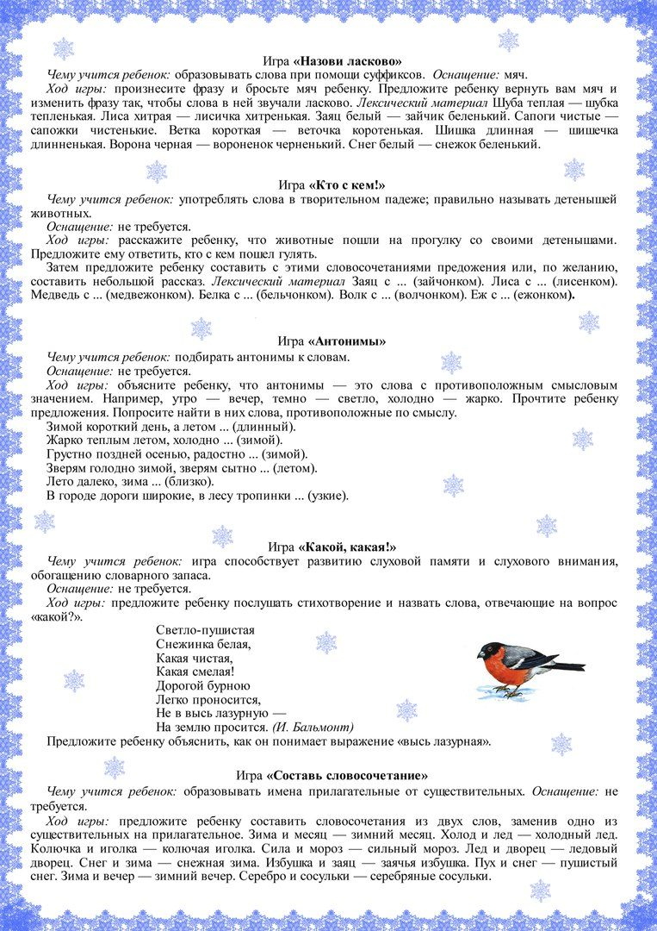

3. Прочитайте ребенку загадки, попросите отгадать. Можно выучить загадку, которая понравилась ребёнку.

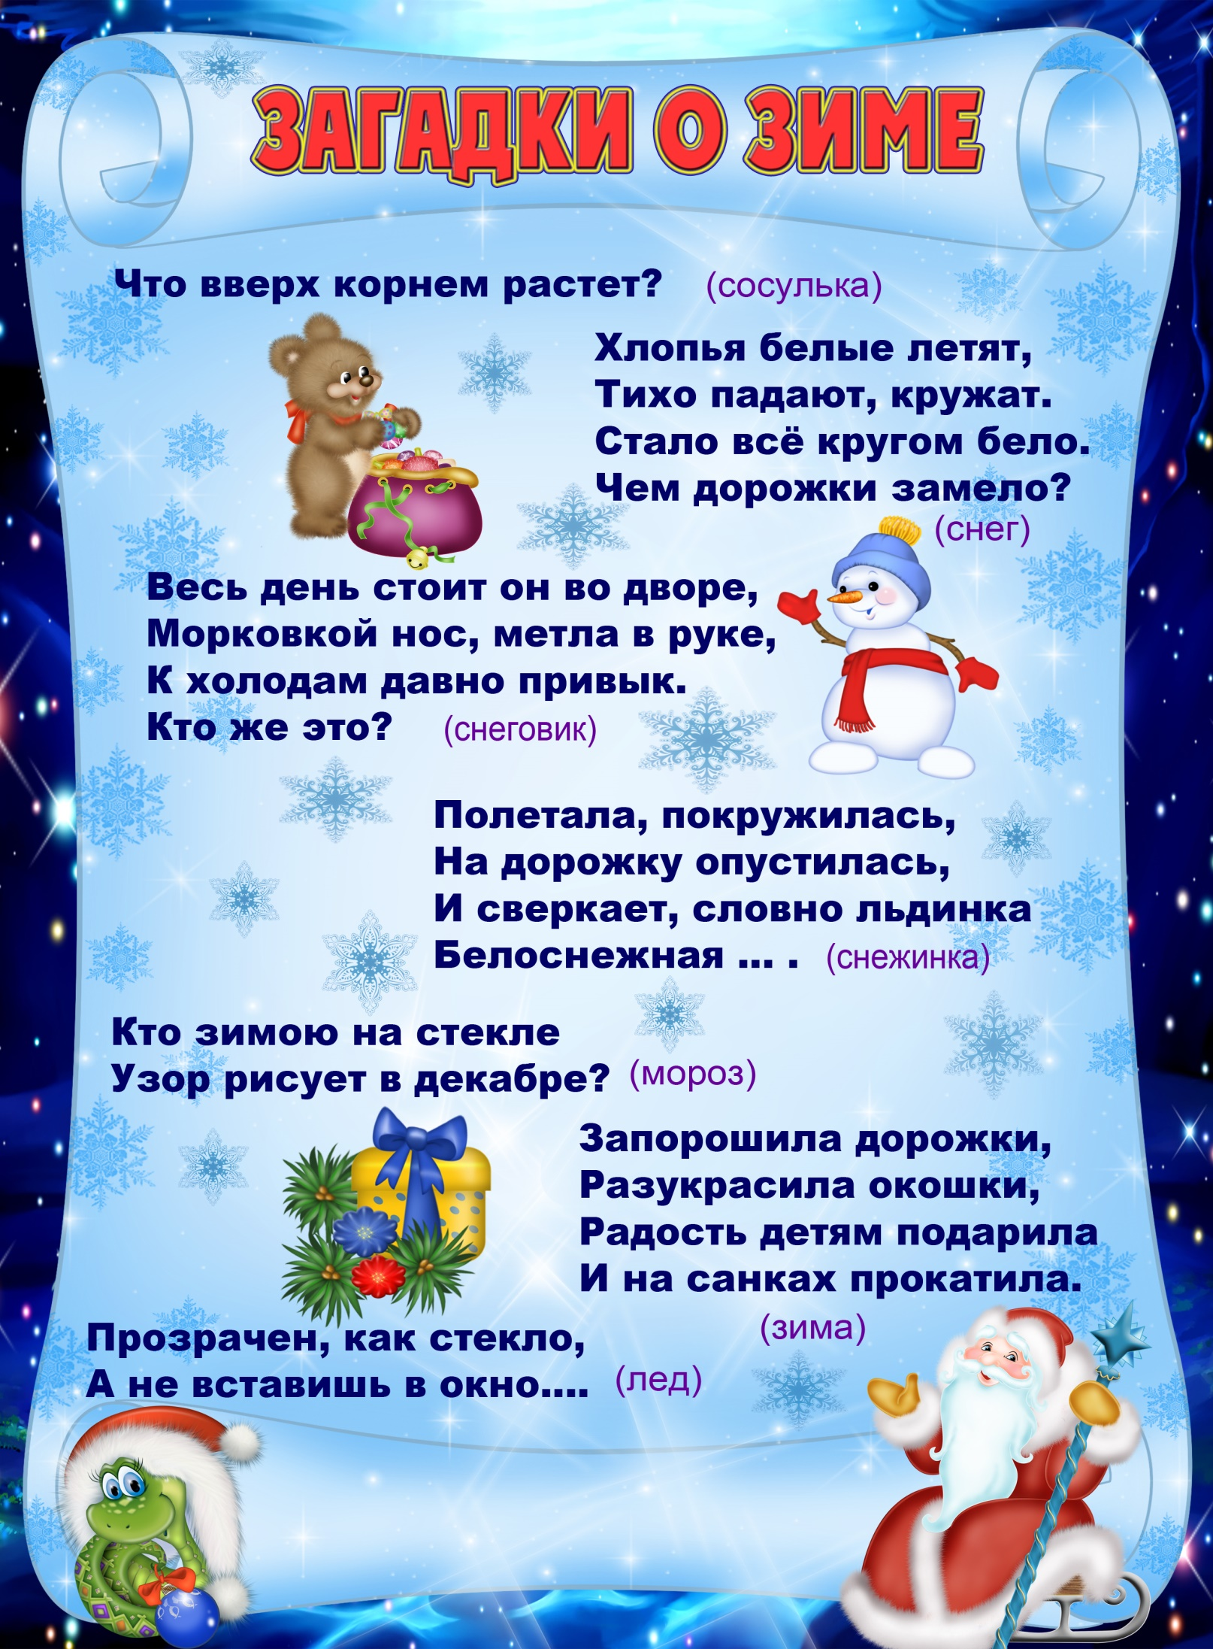

4. Развитие графо-моторных навыков. Подготовка руки к письму. Распечатайте страничку, попросите ребенка карандашом (ручкой) обвести рисунок по точкам.

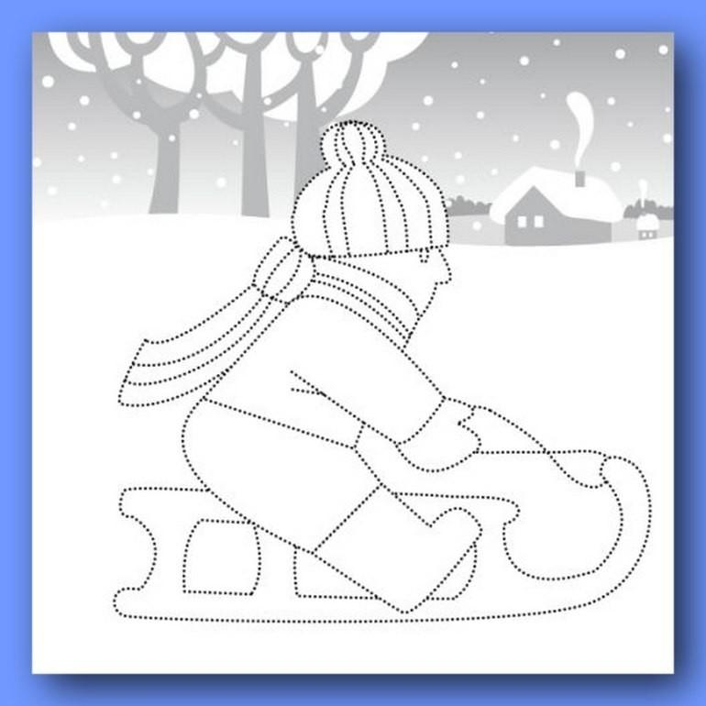

Источники:

<https://infourok.ru/artikulyacionnaya-gimnastika-dlya-detey-690873.html>

<https://luckclub.ru/artikulyacionnaya-gimnastika-dlya-detej-artikulyacionnaya-gimnastika-v-sadu-kartoteka-cel-kompleks-dlya-detej-3-let-4-5-6-let-mladshaya-gruppa-srednyaya-starshaya-podgotovitelnaya>

<https://vk.com/wall-194205172_4>

<https://en.ppt-online.org/260931>

<https://www.metod-kopilka.ru/proekt-v-starshey-gruppe-zima-92776.html>

<https://infourok.ru/dolgosrochniy-tvorcheskoissledovatelskiy-proekt-v-gruppe-srednego-doshkolnogo-vozrasta-solnishko-zimushkazima-2557231.html>

https://multiurok.ru/index.php/files/tietrad-dlia-doshkol-nikka.html